14/05/2020г
Конспект занятия по аппликации
«Божья коровка»
Цель: выполнение аппликации "Божья коровка"
Задачи:
- развивать воображение, умение доводить начатое дело до конца.
- закрепить умение работать с ножницами, цветной бумагой и клеем;
- закрепить умение составлять композицию из нескольких предметов, свободно располагая их на листе;
- изображать предмет, состоящий из нескольких частей.
- воспитывать бережное отношение к природе.
Материал:
- белый лист;
- цветная бумага (зеленая, коричневая, красная, черная);
- ножницы;
- клей-карандаш;
- клеенка;
- салфетка;
- черный фломастер.

Послушайте стихотворение:
На березовом листочке
Кто-то красненький сидит.
Спинка - крылья - в черных точках.
Замерла, как будто спит.
Посидела, посидела.
Вверх взвилась и улетела.
Симпатичная плутовка,
Эта. (божия коровка).
Е. Груданов.

Отгадайте загадку о божьей коровке.

С листьев тлю она съедает,
Следить за садом помогает.
Вот она взлетела ловко.
Это -.
(Божья коровка)

Надевает эта крошка
Платье красное в горошек.
И летать умеет ловко
Это…
(Божья коровка)

Начинаем аппликацию.
Обрываем и приклеиваем коричневую бумагу - это будет земля.
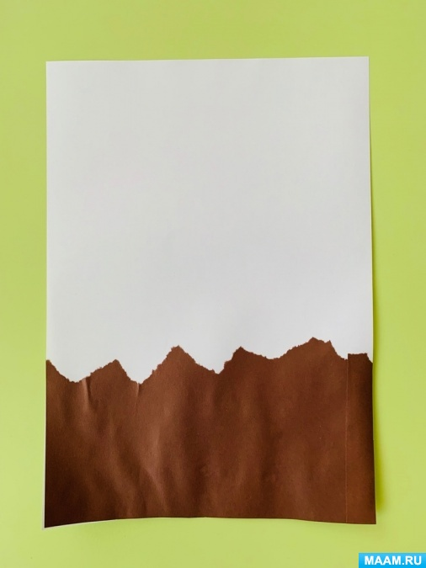
Нарезаем зеленые полоски (разной длины, толщины и оттенков)

Наносим клей и приклеиваем полоски - это будет трава.
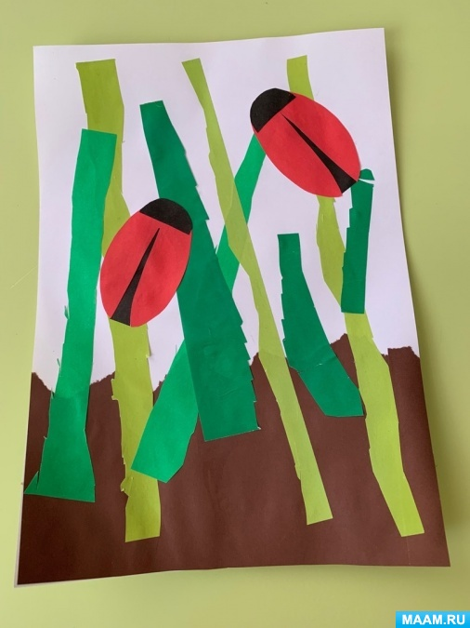

По шаблону или рисунку вырезаем из красной бумаги овал- силуэт Божьей коровки и приклеиваем его

Вырезаем и наклеиваем маленькие кружочки, а если сложно, то черным фломастером рисуем их и рисуем голову, усики
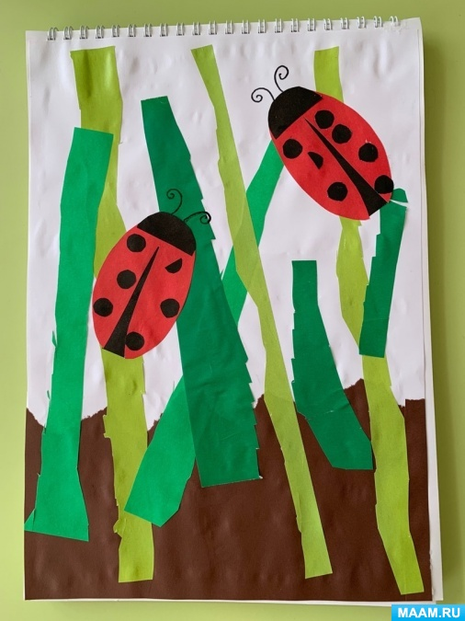

Вот какая прелесть должна у вас получиться!

